设计页面为三个，包括当前信息，历史数据展示，模拟参数选择（删除）

1. 当前信息

显示当前各个农机的油量，位置以及加油车的储油量和计划路线、位置

实时更新

可设计一个消息界面，不时弹出加油申请（待定）

需要功能：

1. 能够从后端获取农机（油量、位置）信息和加油车信息（油量、计划路线、位置）
2. 通过leaflet展现出来

//上次的问题：加可选参数 区域切换 改为模拟平台（真实数据监控+移动加油模拟）放到上面 左面放策略和参数 加一个button

这个是用来展示最好的模型所以不需要选择

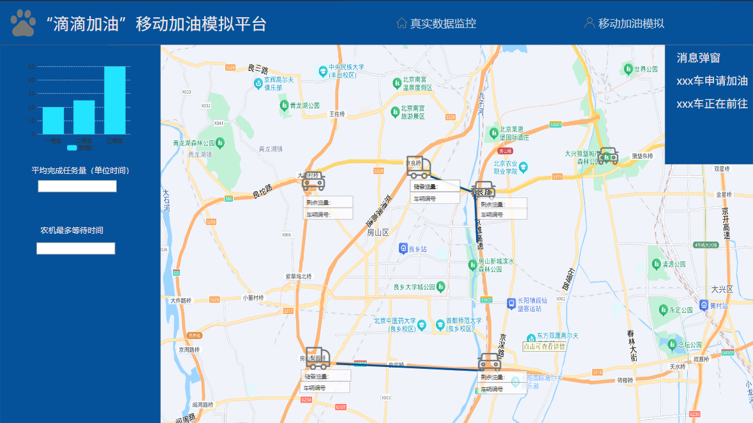

（示意图 颜色图标介于本人审美有限之后改）

(这个加不加模型选择也待定吧看数据格式，删除模型选择)

1. 历史数据展示（核心）

可加速播放加油车按照当前方法在历史数据模拟效果，可以在旁边展示数据，比如农机最低油量，加油车总行驶路径等

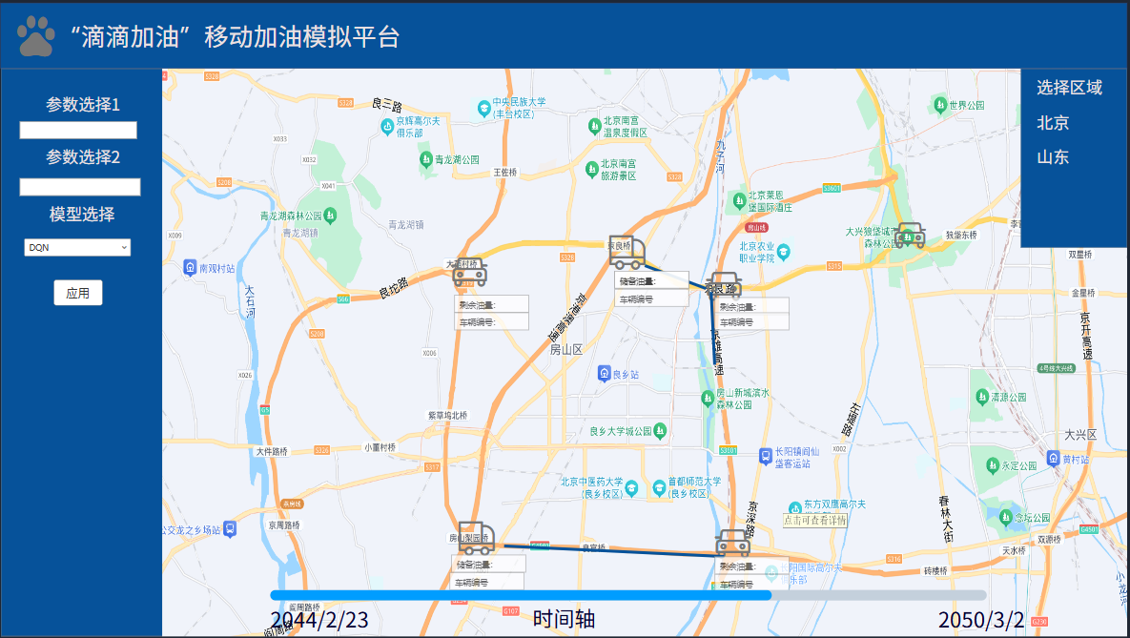

（增添了一些功能，下拉框应该是点击之后再展示这里示意，删除模型选择）

需要功能：

1. 能够读取任意时间戳的农机（油量、位置）信息和加油车信息（油量、计划路线、位置）
2. 能够有一个时间轴以及倍速播放按钮按不同的时间进行展示